INDICAÇÃO Nº 1407/2021

Sugere ao Poder Executivo Municipal que realize poda de árvores existentes em área pública em toda extensão da rua João Calixto, bairro Santa Rita, próximo a UBS.

Excelentíssimo Senhor Prefeito Municipal,

Nos termos do Art. 108 do Regimento Interno desta Casa de Leis, dirijo-me a Vossa Excelência para sugerir ao setor competente que realize poda das árvores existentes em área pública em toda extensão da Rua João Calixto, no bairro Santa Rita, neste município.

Justificativa:
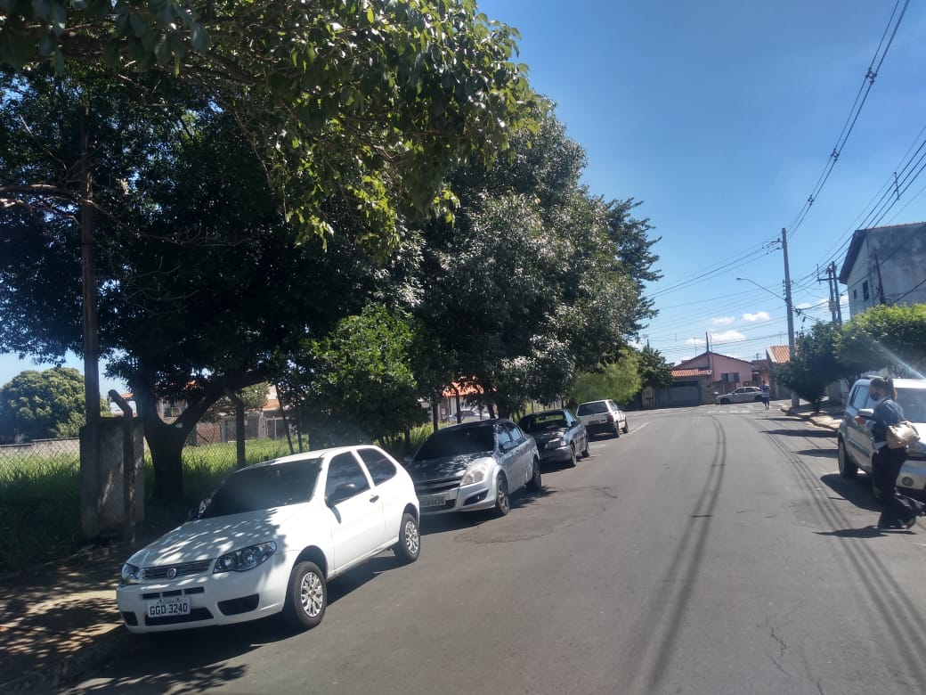
Conforme fotos acima e reivindicação dos moradores da Rua João Calixto, no bairro Santa Rita, verifica-se que as árvores estão com as copas grande e fazendo que os ônibus que pela via passam trafegar pelo meio da rua, podendo vir a causar acidentes físicos e materiais, motivo pelo qual solicitamos o atendimento desta indicação

Este é um pedido não somente deste vereador, mas de todos os moradores que pedem com urgência ao Poder Pública uma solução mais rápido possível.

Plenário “Dr. Tancredo Neves”, em 11 de abril de 2.021.

JESUS
Valdenor de Jesus G. Fonseca
-Vereador-

